«Аты – баты – бравые солдаты!»
Новая программа получила по- настоящему праздничной и останется такой в независимости от даты проведения. Вся программа проходит под бравые марши, дети соревнуются на меткость в стрельбе, как настоящие стрельцы, на волшебном чердаке, проходят испытание на храбрость и отдыхают от ратных дел на привале.
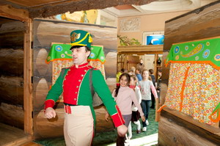
Экскурсия организована во внеурочное время, после уроков.
Добираемся на автобусе туда и обратно.

